1)iceii5iebreclite |  |  | 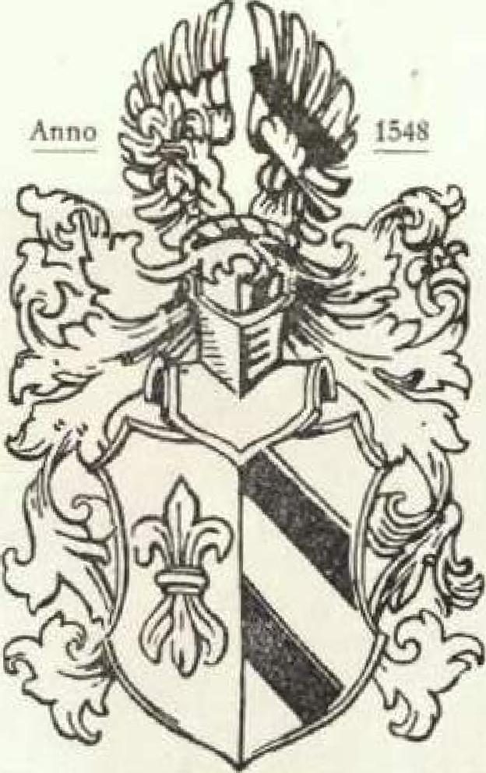
 | Tattiiiien3eitun 2, I) er Siire Siebrecht
HERAUSGEGEBEN VON HANS ALEXANDER SIEBRECHT
WERK LEHRER A. D. — KASSEL — ADOLFSTRASSE 17

Nr. 5 WINTERAUSGABE 1950
SIPPENHILFE,
An Dieter Stelle unterer Familienzeitung übermittelten mir UM alliährilch Die gegenfettigen Große zum Weihnachtofeft unD Wonfche zum Jahreemechfel.
Nun tollen Den Worten uni) Wüntchen auch Taten folgen!
Die Sippenhilfe, welche auf mehrfache Anregung hiermit ins Leben gerufen wirb, hat lehr nahe Beziehungen zum Weihnachto. felt, Dem Fett Der Liebe! Im Sinne Der Sippenhille liegt Schon Die bereite Durchgeführte freie Belieferung unferer Familien• zeiteng an alle Sippenangehörigen in Der Oftzone unD an einige Familien Der Weftzone, welche Durch Die Folgen Deo Krieges unD lange Arbeltelofigheit in Not geraten fint.
Die Sippenhilfe Toll aber in Der Hauptfache Darin beliehen, obigen Sippenangehörigen Durch Liebeegabenpakete zu helfen unD Ihnen eine Freute zu bereiten. Alle Sippenangehörigen, welche zu Solchen SpenDen mirtfchaftlich in Der Lage unD gern bereit MIO, werben gebeten, Anrehritten Der hierfür in Frage kommenten Familien unferer Sippe bei mir zu erfragen. Die= Senfgen Sippenangehörigen, welche in ihrem engeren WPwenteenkreiß auf Diele Art fchon helfen, bitte ich, mich Darüber zu Derfleeten, Damit uon hier aus eine möglichlt gerechte Verteilung Der anDeren Gaben erfolgen kann.
Wir wollen Minichen unD hoffen, Daß Sich genügenD Helfer für Diefee Liebesmerle finDen unD Reh untere Sippenhilfe inartig an Stammbaum, Familiengefchldee, Stammhaue, Wappen, Familienzeitung uni) Sippentage anfchließt unD Damit Der Bunde erbracht miri), Daß wir nicht nur tberftehen, große Familienfette zu feiern, tonteen auch als Schieralegemeinfehaft gerate in Notzeiten treu zurammen zu Rehen.
Damit Schon zum Weihriachtefeft untere Sippenhilfe in mancher Familie fühlbar wirb, erfcbeint Diesmal Die Winterausgabe unterer Familienzeitung mit obigem Aufruf Anfang Dezember.
Wir rin?) gewiß, ^{Daß} alle Sippenhelfer tief empfunDenen Dank für ihre Liebeegaben ernten werben unD Die uermantrchafts lichen Beziehungen innerhalb Der Sippe Siebrecht noch herzlicher unD inniger werten.
In tiefem Sinne münfchen ein geregnetes Weihnachtefeit unb ein glticklichto Neujahr
Hans Alexander unD lila SiebrechtrKaffel.

Unser schöner Familientag.

hannover, 12+9+50 (dpa)
die familie siebredlc, die 1548 (eins fuenf vier acht) von lcarl dem fuenften ihr familienwappen erhielt, besitzt einen auf einer achtzehn meter langen papierrolle aufgezeichneten stammbaurn und eine eigene Rippenzeitschrift + etwa 300 (dreihundert) mitglieder dieser heute in niedersachsen, nordrhein-westfalen, holland und argentinien ansaessigen sippe kamen am vergangenen Sonntag auf der bornels-tnuehle in meinhrexeri (niedersachsen) zusammen, die seit 480 (vier acht null) Jahren im familienhesitz ist +
Denken Sie nicht, meine lieben Siebredits, ich wollte hier alle die Zeitungsmeldungen und -berichte wiedergeben, die aus Anlaß unseres Familientages erschienen sind. Das wäre schlechterdings unmöglich. Sie würden es mir zugeben, wenn Sie das dicke Zeitungsbündel gesehen hätten, das mir unser lieber „Sippenvater" aus Kassel zugeschidct hat. Diese Me!dung der Nachrichtenagentur hat mir kurz nach dem Fest die Redaktion einer Zeitung, für die ich manchmal schreibe, im Originalstreifen des Fernschreibers gesandt, vielleicht um mich zu erfreuen, vielleicht um ein wenig zu frozzeln — freundschaftlich natürlich — ich weiß es nicht. Sie möge hier als nüchternes Dokument den Anfang machen (aber warum sind Kassel und Frankfurt nicht erwähnt, fragen wir etwas beleidigt!). Ich fühle mich dann eher berechtigt, statt eines eigentlichen Berichts meine persönlichen Eindrücke wiederzugeben, nachdem mich unser Herr Chefredakteur einmal zum Schreiben „breitgeschlagen" hat; er war übrigens mit dieser Form einverstanden. Nehmen Sie es mir bitte
nicht übel, wenn das, was ich hier sage, vielleicht da und dort etwas zu subjektiv ausfällt. Ich bin eben kein Berichterstatter, sondern ein unbefangener Teilnehmer und im übrigen ein — Siebrecht.
Mit Musik fing es an am Begrüßungsabend in Kassel, bei dem ein Teil der Kasseler Siebrechts und die aus dem Süden Zugereisten sich zusammenfanden. Die Pianistin aus der Ostzone und ihr kleines Töchterchen, das bewundernswert sicher spielte, und auch der tüchtige Sänger hatten viel Beifall. Es war sehr nett, daß unser Hans Alexander Siebrecht jeden Einzelnen vorstellte und ein paar Worte über den Familienzusammenhang sprach. So hörte man doch etwas von einander, was ja leider am nächsten Tag in Meinbrexen nicht möglich war. Die herumgezeigten Familiendokumente und -bilder waren interessant. Und wir steckten uns gern die neuen Nadeln mit dem Familienwappen an, die zu unserer nberraschung verteilt wurden. Hans Alexander hatte doch an alles gedacht
Am nächsten Morgen rollten die Omnibusse nach Meinbrexen, der unsere von Süden her, die andern von Westen und Norden. Viele Freunde und Verwandte kamen mit Eisenbahn, Auto, Motorrad oder Fahrrad. Es war eine große Sternfahrt der Siebrechts, eigentlidi eine schöne Sache, wenn man bedenkt, daß wir uns fast garnicht kannten und bisher kaum etwas miteinander zu tun hatten. Wie gut, daß wir nicht Müller heißen! Unser Fest wäre gewiß nicht zustandegekommen, nicht wahr? Ich zitterte die ganze Fahrt um

— 18

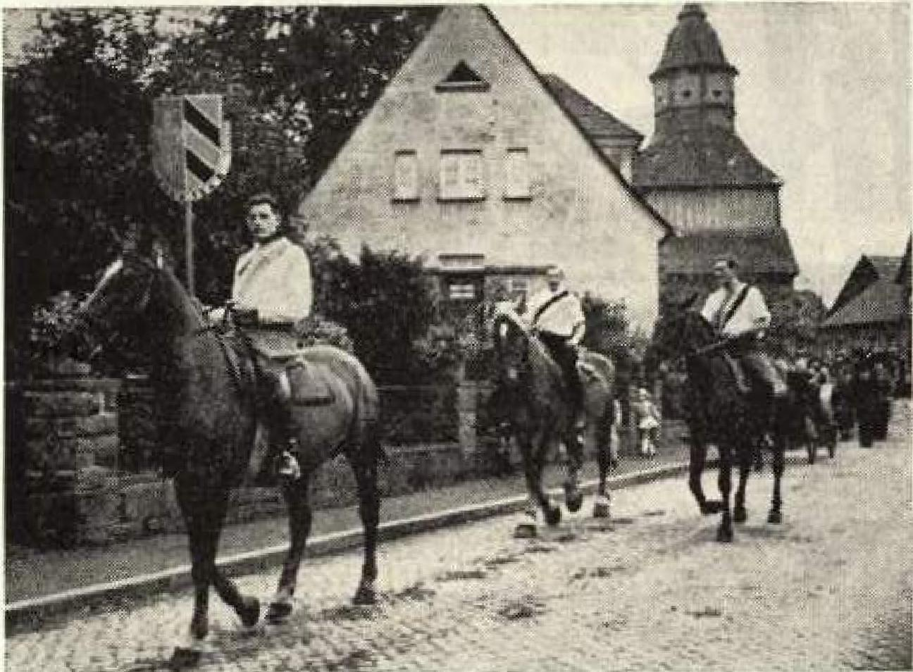
Die Spitze des Festzuges
die meiner Tochter Renate anvertrauten Kinderballons mit Gasfüllung. Vorsicht mit den Zigaretten ! Man konnte doch einen ganzen Wagen mit Siebrechts nicht in die Luft gehen lassen. Hinter Karlshafen, am hohen Hang über der Weser, zeigte mein Nachbar nach rechts: „Dahinten liegt Meinbrexen!". Es war eine kleine Häufung von roten Dächern und weißen Wänden mit einem Kirchturm dabei, dicht unter dem Horizont.
Im Dorf war schon viel Bewegung. Man sah viele Verwandte und Bekannte sich begrüßen. Ich fand meinen Bruder, den ich lange Jahre nicht gesehen hatte. Der Gottesdienst war würdig, die Kirche überfüllt. Wir sangen die alten guten Lieder, und was der Prediger sagte, kam aus dem Herzen. Ich werde es nicht vergessen, wie es ihm die Stimme verschlug, als er die lange Namensreihe der gefallenen Siebrechts verlas. Aber dann fiel mein Blick auf die kleine elfjährige Pianistin vom Vorabend, in deren blondes Haar der Wind vom Kirdienfenster hineinbIieß. Es ist doch tröstlich, daß es immer wieder neues Leben gibt.
Im großen Saal der „Linde" und in den Nebenräumen 300 bis 400 Siebrechts (genau hat sie niemand gezählt) — ein überwältigender Anblick, so habe ich jedenfalls gedacht. Daß wir nicht einseitig sind, konnte man auf den ersten Blick sehen. Es gab alle Arten von Menschen, alle sozialen Schichten, alle Berufe, mehrere Konfessionen und sicher auch viele Parteien. Es gab Bauern, Handwerker, Gärtner, Arbeiter, Kaufleute, Beamte, Akademiker, junge Mädchen und würdige Matronen, alte Herren, flotte Rheinländerinnen und eine süße weiß-blonde Inge von drei Jahren aus dem Dorf. (Kleine Inge, Du sahst aus, wie eine Porzellanfigur!) Man fand Schwarze, Blonde, Braune, Rotbraune (auch aus Meinbrezen!) Weißhaarige und eine stattliche Zahl von Glatzköpfen. Man sah derbe Arbeitsfiguren und behäbige Bürger, gepflegte Damen und rüstige Bauersfrauen, schlichte Menschen und selbstbewußt-wache Gesichter, frische Jungen vom Dorf, Intellektuelle und manchen ausdrucksvollen Charakterkopf —ein Querschnitt durch das deutsche Volk. Ich selbst hatte die Freude, neben einigen alten Meinbrexern zu sitzen und mich mit ihnen zu
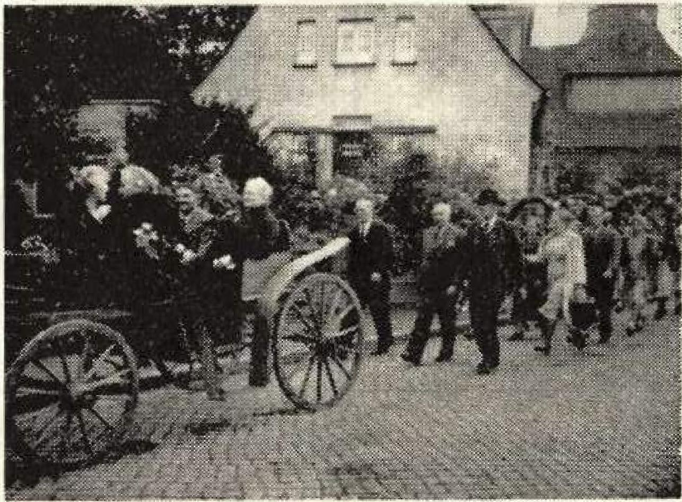
Die ältesten Sippenangehörigen werden in Kutscnei gefahren
unterhalten. Unterdes begann die Dorfkapelle mit einer dunklen Schönheit als „Vormann" ein schneidiges Stück nach dem andern zu spielen. Alle Achtung, ihr jungen Leute da oben!
Drei stramme Herolde hoch zu Roß, eine neue, diesmal schmetternde Musikkapelle, Kinder mit Blumengirlanden und dann der schier endlose Zug der Siebrechts, die zur Borneismühle gingen, nein lustwandelten. Die Fotografen waren sehr eifrig. Er war unmöglich, nicht fotografiert zu werden. Der Platz an der Botnelsmühle faßte kaum die Menschen. Wir hörten die Festansprachen und einen kecken jungen Mann, der seinen Vers sagte. Aus den Baumgruppen am Mühlenteich klangen die Heimatlieder des Gesangvereins. Dann forschte man im Stammhaus herum, bestaunte die schöne, alte Inschrift, besah den Teich und Bach und die Reste der Mühleinrichtungen. Es ist schön, zu wissen, daß es ein solches Stammhaus gibt, ganz gewiß.
Jungen und Mädchen von Derental ihre Kanons sangen und Reigen
Sehr nett war dann der Nachmittag auf dem Dorfanger, wo die
tanzten. Man muß den Lehrern danken, die ihnen so Schönes beigebracht und uns gezeigt haben. Es wäre ein Vorbild für manche Schule. Es war sehr hübsch, zu sehen, wie die Kinder sich anstellten, manche noch ein wenig schüchtern, die Jungen hie und da etwas geniert, aber bei der Sache, entzückend die ganz Kleinen. Der leicht kokettierende Vers eines Polkas ist in der Erinnerung haften
geblieben: „Polka tanzen möcht ich gern
Mit dem hübschen jungen Herrn, Aber meine Mutter spricht,
Kleine Mädchen tun das nicht*.
Aber gerade einigen kleinen Mädchen konnte man schon recht gut
die Anlage zur künftigen perfekten Tänzerin und Eva anmerken.
Die lustige Brezelpolonaise folgte zum Schluß. Es war ein heiter
beschwingter Nadunittag. (Fortsetzung Seite 20)

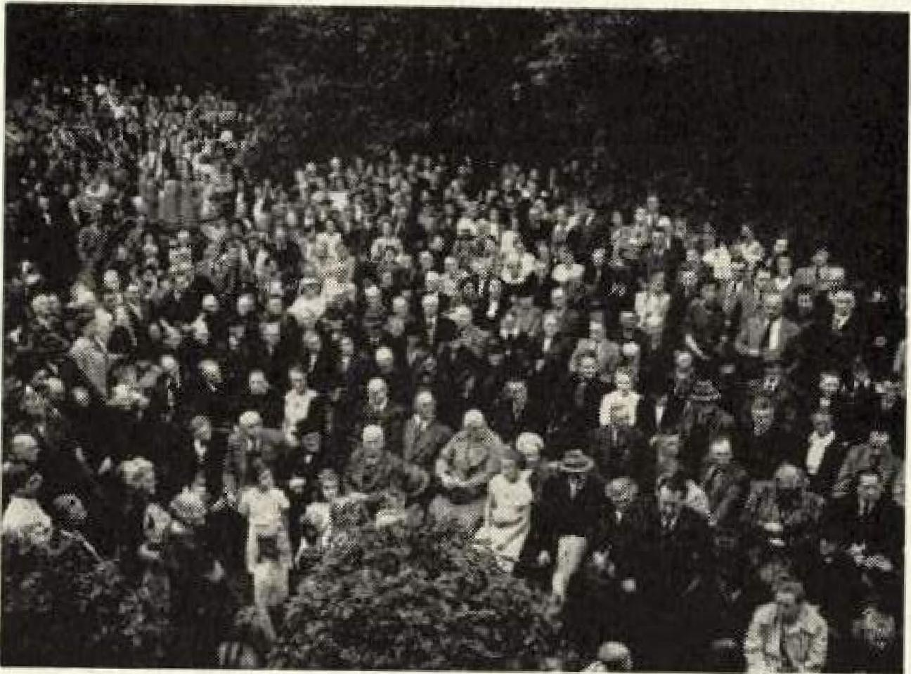 | 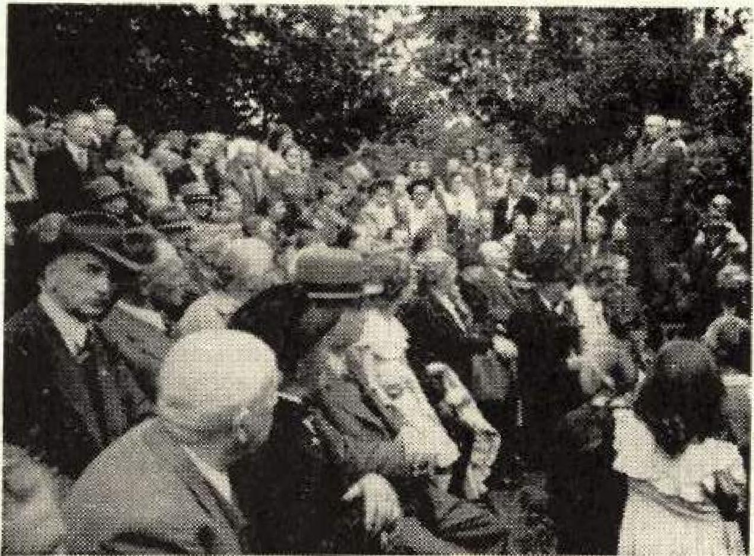
Die Sippe Siebrecht vor ihrem Stammhaus | Hans Alexander Siebrecht begrüsst die Festteilnehmer

—

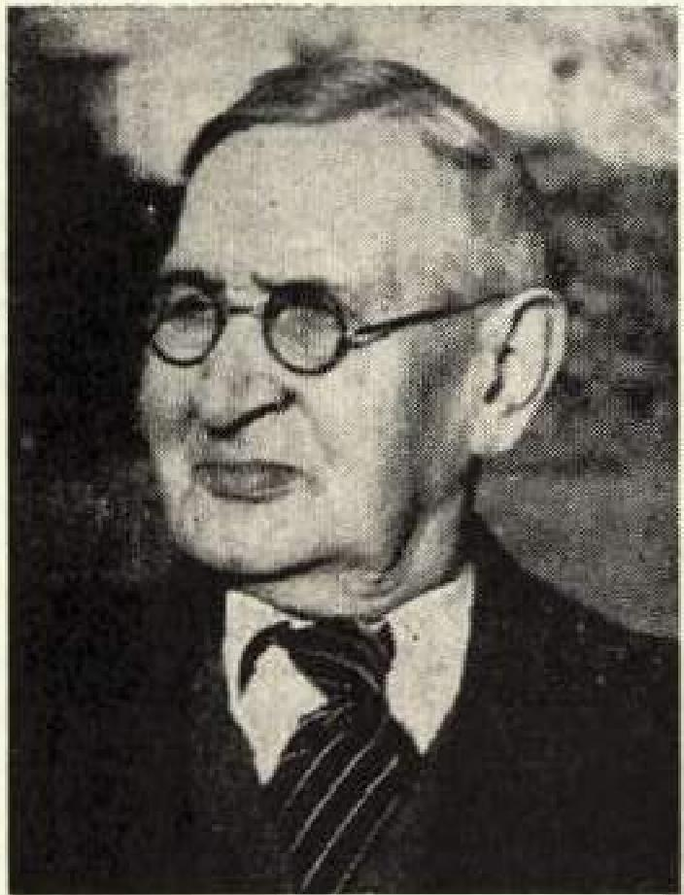 |  |  | Sippensenior  WILHELM S1EBRECHT  geb, 29. 4. 1864 in Bökendorf  Burgverwalter des Freiherrn von Lee auf Burg Adendorf bei Bonn am Rhein  wurde in Anbetracht seines würdigen Alters, seiner großen Anteilnahme  am Sippengeschehen und jederzeitigen Förderung des Sippenwerkes, zum  EHRENPRASIDENTEN  der Sippe Siebrecht ernannt.  Eine hierüber ausgestellte Urkunde wurde in Meinbrexen, am zweiten Sippentag, seiner Tochter Käthe ausgehändigt.  Nebensiehende Aufnahme gesdlah anläailch seines 85. Geburtstages im Jahre i950.

Telegraphische und briefliche Glückwünsche gingen ein von:
(5,— Siebrecht)
Ehrenpräsident Wilhelm 5. u. Fam. Adendorf Dir. Dr. Aug. u. Chile 5,, Buenos Aires-Argentinien • George u. Margarethe v. 5., East Oranger USA • Fam. Dr. med. Heinz_ 5., Berlin • Innenarchitekt Waldemar 5. u. Fam., Fürth • Gerichtsassessor a. D. Fritz 5. u. Fam., Essen Ing. Adolf 5,, Essen • Kaufmann Ernst u. Eily 5., Halberstadt • Dipl.- Opt. Anton 5. u. Fam., Ludcenwalde • Feinmechanikermstr. Felix S. u. Farn., Leipzig Kaufmann Hugo 5 , Hernmersdorf Saar . Rentner Hermann u. Henriette 5,, Oberdünzebach • Feinmedtanikermstr. Otto 5., Braunschveeig - Architekt Hugo Messthing u. Frau Elsa, geb. Schmitt•Faickenberg, Kassel • Frau Kläre Se& geb. Schmut-Faldeenberg, Wasserburg • Schwester Hetta Schmitt-Falikenberg, Marburg • Frau Emmi Stein, geb. 5. u. Töchter, Kassel - Lehrer Franz Patzer u. Gattin, Jesberg • Bauer Martin 5. u. Farn, Bredenbeck • Frau Johanna 5., Heide - Frau Rosa Both, geb. 5., u. Gatte, Wabern.
Eine hohe Ehre wurde der Sippe dadurch zuteil, Indem unser Nachbar an der Weser, der Dichter und Schriftsteller Hans Grimm vom Lippoldsberg, mir, und damit der Sippe Siebrecht, seinen :Rückblick" mit Widmung und Bild zueignete.
Am zweiten Sippentag nahmen teil:
(5. = Siebrecht)
Aus: Adendorf: Käthe 5., Albshausen: Landwirt Aug. 5., Frieda 5., Amelunxen: Karl 5., St. Andreasberg: Schwester Minna 5., Adelheid Schulten, Bensheimr DipLoIng. Fries 5., Berlin: Anna 5., Beverungen: Tierarzt Dr. Böhm, Bodium: Buildruckereibes. Josef Braun, Maria Braun, geb. 5., Bodenfelde: Landwirt Karl 5., Frieda 5., — Bauer Hermann 5., Ida 5., — Auguste Blomeyer, geh, 5.. Elfriede B., — Pens. Rudolf 5., Minna 5., — Emma Bidumeyer, geb. 5., Verw.oAng. Otto B.. Holzrnstr. Hdh. 5., Johanna 5., — Fleh. Henke, Minna H., geb. 5., Btikendorf: Paula Groppe, geb. 5., — Hilde 5.. Maria 5., — Bäckermstr. Karl 5., Hanne 5., Boffzen: Wilhelmine 5., — Bauer Hch. 5dimidtmann, Lina Sch., geb. 5., Bauer Hans Sch., stud. jur. Marg. Sch,, — Lehrer 0. Ahrens. Helene A., — Borculo-Holland: Insp. E. A. Swart, Elsbeth 5., geb. 5., Bossehorn; Kraftf. Rob, 5., — Bauer lost. 5., Therese 5., — Bauer Herm. 5., Therese 5.. — Brakel: Jos. jacho, geb. 5., Braunschweig: WerkzAddos. Hch, 5,, Bredenbedc : Bauer loh. 5,, Martha 5., Brudihausen: Landw. Willi S., Hanna S., Soph. Altheide, geb. 5., — Masch.oSchl. Fritz 5., Anne Arand„ geb. S., Herrn. Raulfs, geb. 5., — Lore Kohlstädt, Herta K., Helga K., Cammerborn; Melus.5., Waldarb. lich. 5., Ella 5,, — Bauer Willi. 5.oliundertmark, Emma 5,011„ Gastw. Hch. 5., Minna 5,, — Bauer Eich. S., Johannna 5., Celle: Rennt. Luise 5., Derental: Pastor Fritz 5demidt, — Lehrer E. Thiele, —Lehrer F. Hoffmann — Lehrer Rud. 5., Hermine 5., — Bauet Adolf 5., KarloA. 5., Artur 5., Elise Schmidt, — Lina Götte, geb. S., — Sdiuhm. Hdi. Brömsen, Minna B., geb. 5., Elsa B., Dortmund: Weictienw. Friedr. 5., Maurer Willi 5., — Henne'. Hiller, Düsseldorf: Rechtsanw. F. Erkelertz, Maria E., geb. 5., Elberfeld z Eise Eggert, geb. 5., Eidagsen: Lehrer Otto 5., Eschershausen: Bauer Gustav 5„ Lina S., — Bauer Ludwig 5., Wilhelmine 5„ Essen: Bürovorst. Jos. S., Thea S., Installateur Karl Heinz S. Trude 5., — Bürobeamt. Hubert 5., Annel. S. — Wagenmonteur Jos. 5„ Fine 5., — Kaufrn. Hans Köpper, Inge K., geb, 5., — Steinkamp, geb. 5., Frankfurt/M.: Reg.iDir. Dr. Val. 5., Renate 5... Gelsenkirchen: Materialienverw. Karl 5., Magdal. S. — Kfm. Rau S. Elektr. Narb. 5., — Fördermasch. Wh. 5,, Sof. 5., Gretel 5., — Schlos. loh. 5.. Maria 5., —Kraftf. Aloys 5. sen, Arbeiter Aloys 5. Fun., Gierswalde: Joh. Ropeter, geb. 5., Alw. Droste, geb. 5., — Bauer Friedr. 5,, Paula 5., Göttingen: cand. päd. Arno 5., Goslar: Holzbildhauerin Urs. Bacmeister. geb. 5., Hauaa: Marie Baschleben, geb. 5., Halberstadt: Erna Koch, geb. 5., Wfl., gard K., Hannover: Johanniterin Alw. Bärte, Ella Vogel, — Architekt Karl 5., Klara 5., — Architekt Aug. 5., — BatnIng. Rud. 5., Elft. 5., Berndt S., — Kfm. Werner Scherf, Thea Sch., geb. 5., Christa Sdi., Eckart Sdi., Harzburg: Rentn, W. Rosenkranz, Wilh. R., geb. 5., — Inv. Friedr. Döreni berg, Luise D., geb. S., Maser, geb. 5., Höxter: Soph. 5., Lina 5., — Bädcerrnstr. Hub. S., Josephine 5.. Katastertedm. Gg. Höke, Maria H., geb. 5., — Emma Freise, geb. 5., — Else Steverdes, geb. 5.. Hofgeismar: Soph. 5„ Helene Steiner, geb. 5., Loth. 5t., Holzminden: Ziege., Leibes. ErnstoA. Ritterbusch, Homburg v. d. H.: Kammermus. Herrn. 5., Kläre 5., Iserlohn: Kfm. Carl 5., Dr. Wilh. Goswin, Hanna G,, geb. 5., Karlshafen: Schneiderinstr. Konrad Baumann, Aug. B., geb. 5., Kassel: Stadtoinsp. Jean 5., Elis. S., Klemp. Mstr. Aug. M. 5., Maria Schacht, geb. 5., Lehrerin Emma 5., — Anna 5., Klempner Otto 5., Berndt 5.. Faul Fettige, Marlis F., — Techn. Th. 5., Emmy 5.. — Abt,,Ltr. E Honfeld. Jacobine H., — Postolnsp.Gg. Beuermann, Dora B., geb. 5., Rosernarie B., — städt. Ang. Aug 5., Mimmt 5., — Sdilos. Willy Engel, Ikea E., geb. 5.. Paul E., Stadtolnsp. Karl 5., Liesel 5., Stadtolnsp. A. Herrmann, Frieda H., geb. 5., — Gärtnereibes. Hch. 5„ Gartenmstr. Hans 5., Maria 5. —Werklehrer a. D. HansoA. 5., Ria 5., — Else 5., stAdt. Ang. Horst 5., — Rentn. tudw. 5., Kath. 5., Kfm. Hdt. 5., Frieda 5., Erika 5., Krim.oBeamter Wilh. Spiedter, Elis. Sp., geb. 5., Karin Sonntag, — Llssy 5., — Erika 5., Antle 5., — Marie Schneider, geb. 5., Berta 5., Liesel 5., Kallenburg: Gartenmstr, Philipp 5., Kiel: Rb.rAng. Bruno 5., Lauenförde: Hauptlehrer Hch. Könecke, Lichtenhorst: Marg. Wegener, Ludrenwalde: Mia Neumann, geb. S., Mariadorf: Therese Buttmann, geb. 5., Mariensee: Gew.o0berlehrerin Elisabeth Hornkohl, Meinbrexen: Gemeindedir. W. Hansmann, — Bürgerantr. G. Störmann, — aduielderrnstr, K. Groffmann, — Bes. d. Borneismühle Hch. 5., Auguste 5., Wilfr. 5., — inv. Karl 5., Emma 5,, Schuhm. Hch. 5., Gedr. 5., Friedr. 5., — Auguste 5., Maurer Aug. 5., Else 5.. Erwin 5., Elke 5., — Maurer Karl 5., Luise 5., Erna 5., Schlos. Helmut 5., Chart 5., — Minna 5., — Hertha 5., Ilse 5., Renate 5., — Bäcker Ernst 5., Luise 5., Helga 5., — Soph. Kayser, geb. 5,, Aug. Hähne, geb. 5,, — Schmtedemstr. Paul 5., Ursula 5., Christa 5., — Bauer Wilh. 5., Else 5., Minna 5., Jürgen 5., Ingrid 5., ,--Gastw, Otto Klages, Else K., geb. 5., — Bauer Aug. Thies, Luise T., geb. 5., Minden/W: 0.olokf. Hch. Dierksmeier, Minna D. geb. 5., Moringen: Schuhm. Hch. 5., Else 5., Münder; Lina Müller, geb. 5., Neuhaus: Emma Läding, geb. 5.,Walt. L, lang. L., Neunkirchen: Inge b. 5., l'elartheltri: Alw. Ranft, geb, 5., — Luise Kettle, geb. 5., Ottbergen: Loicf. Hdi 5., Friedet. 5., Masch.oSchl. Burgh. 5., Kritfallandw. Halmar 5., — Zugl. Wdh. 5., Ida 5., Rb.iArb. Willy 5„ Paderborn: Alw. Schäfer, geb. 5., Schönhagen: Bauer Karl 5.. Ilse 5., — Joh, Südenoch, geb. 5., Slumershausen: Lehrer P. Hallaschka, Eh. 11., Ueue: Vulk.oMstr. Walt. 5., Auguste 5., Usiar: 3dmekiennstr. Alb, 5.. Anna 5., — Stabslot. a. D. Wilh. 5., Alitta 5., Edda 5., — Krftf.oMstr. Ewald 5., Hilde 5., — Kfm. Welt. 5., Käthe 5., — Spediteur Wtily 5., Frieda 5.. — Stadt,Obersekr. Hdi Wicke, ^{Lina} _{W.,} geb. 5., _{Viertehausen:} Ding Fricke, geb. 5., Walimbedr: Bauer Karl 5., Hermine S., Hiltrud 5., Harry Horstmann., Landw. Eckhardt, Frieda E., geb. 5.. Waldkappel: Gutsbes. Aug. 5., Warendorf: Spark.iAngest. Alfons Thiele, Theti T., geb. 5., Wiensen: Bauer With. 5., Marie 5., — Bauer Karl 5., Minna 5.. — Bauer Ernst 5., Auguste 5., — Schmied Ernst 5., Frieda 5., — Bauer Christian 5., Ehse 5., — Maria Wicke, geb. 5., — Schmied Ludwig 5,, Ida 5.

— 20 - • | .10

Fortsetzung: Unser schriner Familientag.
Kuchenessen, Tanzmusik, drehende Paare — das Programm hielt alles, was es versprach. Nur heiß, heiß, eng, eng war es, besonders in der Mitte, wo es ums Tanzen ging. Es gibt zu viel Siebrechts auf der Welt oder vielleicht besser: der Saal in Meinbrexen ist eben zu klein. Beim nächsten Mal bauen wir ein eigenes Versammlungshaus. An diesem Nachmittag erhielt auch unser lieber Hans Alexander Siebrede, der so viel für die Erforschung des großen Familienverbandes und seinen Zusammenhalt getan hat, schöne Ehrungen. Er hat sie in dreißig Jahren wirklich verdient. Ohne ihn wäre auch dieses Familienfest nicht möglich gewesen. Wir sangen mit Vergnügen die neue Familienhymne, die unsere Tugenden nicht verschweigt. Bis zum Abend wurde fleißig getanzt. Wer hätte das gedacht, daß es unter den Siebrechts so viele nette Tänzerinnen gibt. Die tüchtigen Musikanten, voran die schwarze Harmonikaspielerin, hielten den Saal in Schwung. Währenddessen machten einige in der Dämmerung einen Gang zum Friedhof, wo viele unseres Namens liegen.
Unsere Freunde aus dem Ruhrgebiet mußten schon zeitig zurück,
wir folgten später nach. Hans Alexander hatte noch eine Stunde
zugegeben. Mancher konnte sich garnida vom Tanzsaal trennen. In Meinbrexen wurde weiter gefeiert, wie lange noch? Hoffentlich recht lange. Wenn es nur Spaß gemacht hat. Wir haben Euch jedenfalls in guter Erinnerung, liebe Meinbrexener, und danken auch schön, ich denke, daß Ihr uns auch ganz gern gesehen habt.
Im Omnibns nachher war es recht still. Während der Regen auf die Fenster sprühte, schaukelten wir geruhsam, still-zufrieden nach Kassel zurück. Wir waren wohl auch alle etwas müde. Einen unserer Freunde konnten wir noch aus Seenot retten. Renate fand eine kleine Siebrecht-Freundin, mit der sie jetzt korrespondiert. Der Abend endete mit besinnlichen Gesprächen.
War es schön? Seid Ihr alle zufrieden? Ich denke: ja. Es war wirklich schön. la hoffe, daß wir uns alle und noch mehr beim nächsten Familientag wiedersehen. Vielen Dank, Hans Alexander, daß Du das so gut gemacht hast.
Dr. Valentin Siebrecht, Frankfurt/ Main.

Fortsetzung Geschichte der Sippe Siebrecht.

Zum Kaufmann sind wir weniger geeignet, da uns das spekulative Denken fehlt, und wir den Wert des Geldes nicht zu schätzen wissen. Die Kaufleute unserer Sippe, welche es zu einem gewissen Vermögen gebracht hatten, haben dasselbe in mehreren Fällen wieder ebenso schnell verloren oder verbraucht. Daß aber auch auf diesem Gebiete trotzdem Könner vorhanden sind, beweist die Metallwarengroßhandlung „Kir-Sie" von Kirschbaum und Carl Siebrecht in her-lohn und die bereits in dritter Generation bestehende Speditionsfirma von Willi Siebrecht in Uslar. Der Aufstieg des bekannten Siebredit'den Juweliergeschäftes in Braunschweig und sein Bestehen durch drei Generationen bis zur Ausbombung, war mehr durch das überlegene fachliche als kaufmännische Können begründet. Ebenso überlegen war das kommerzielle Können der Sippenbrüder: Heinrich Siebrecht, Bankdirektor in Frankfurt/ M. (1865-1913), Wilhelm Siebrecht, Bankdirektor in Berlin (1892-1941), Edmund Siebrecht, Bankbevollmächtigter in Kassel (1887-1943). Auch sei erwähnt, daß über den in fürstl. Waldedcschen Diensten gestandenen Major Bernhard Siebredit (1762-1824) zu lesen ist: „Er war aus Cassel gebürtig, ein sehr geschidcter Mathematiker."
Das Vorhandensein so vieler Bauern und Gärtner in unserer Sippe, ist mit der starken Naturverbundenheit und dem Schönheitssinn zu motiivieren.
Ein Werkstüdc oder Kunstwerk, eine verwaltungsmäßige, organisatorische oder pädagogische Aufgabe gewissenhaft, peinlich genau und sauber ausführen, das ist Siebredit Art und Stärke! Dazu kommt ein emsiger Fleiß, den man in jeder Berufsgattung unserer Sippenangehörigen feststellen kann. Der Aufstieg der Siebrec:heschen Gärtnereien aus kleinsten Anfängen bis zu den leistungsfähigsten gärtnerischen Betrieben in Kassel und Vororten und den Großbetrieben in Amerika, ist nur dem unermüdlichen Fleiß seiner Besitzer, durch mehrere Generationen hindurch, zu verdanken.
Bauer Anton Siebredit, welcher mit seiner Familie von seinem schönen Bauernhof in Oberschlesien vertrieben wurde, hat mit seinen Pferden und wenig Habe in der alten Heimat wieder angekommen, in Ottbergen einen Bauernhof von 96 Morgen gepachtet. Er und seine Frau, nicht mehr die Jüngsten, werden denselben aus Sparsamkeitsgründen zunächst ohne fremde Hilfe, nur mit ihren zwei Söhnen und einer Tochter, bewirtschaften. Die Verwandten im Nachbardorf sagen mit einer solchen Sicherheit, das schaffen die, weil sie den Arbeitswillen und den Fleiß ihrer Leute kennen. So könnte ich noch mehr Beispiele erzählen, welche vom Fleiß und der Tüchtigkeit anderer Sippenangehörigen zeugen.
Fortsetzung folgt.

Familiennachrichten
In tiefer Trauer beklagen wir den Verlust unserer Sippenbrüder:

Albert Siebrecht, Architekt, B.D. A.
* 4.6. 1885 Hannover
1⁻ 19. 8. 1950 Isernhagen
Die überragenden Leistungen und Verdienste des Architekten Albert
Siebred3t wurden sdion in Nr. 3 unserer Familienzeitung, 'Diätnich des
75. Geburtstages seines ältesten Bruders Karl. gewürdigt. So wird unser
lieber Sippenbruder, Albert Siebrecht als anerkannt hervorragender
Architekt auch in der Geachidde seiner Sippe immer einen Ehrenplatz
einnehmen,
Ehre Ihrem
Fritz Siebrecht, Rb•⁻Obersekr.
* 17. 2. 1884 Eisenach
t 30. 10. 1950 Kassel-Wilh.
Wie allgemein beliebt und angesehen unser lieber Sippenbruder, Fritz
Siebredit. in Verwandten-, Sippen-, Freundes- und Kollegenkreiseia war, kam
bei der Beisetzungsfeier so re&t zum Ausdrutk. Seine unverbrlichlidte Treue
und wertvolle Mitarbeit an unserem Sippenwerk. wird in der Geschidite
der Sippe Siebrecht unvergessen bleiben.
Andenken!

Schlosser Helmut Siebrecht und Frau Charlotte, geb. Seja, Meinbrexen 76, wurde am 16.8. 1950 ein Sohn geboren und Hilmar getauft.
Ihre Vermählung geben bekannt:
Städt. Installateur Karlheinz Siebrecht, Essen, Albauweg 67
Gertrud Siebrecht, geb. Heidtmann
Postwerkmstr. Konrad Bonn, Krefeld, Hardenbergstraße 46
Annemarie Bonn, geb. Siebredit, Kassel-Waldau
Waldau, den 3. 7. 1950 Essen, den 15. 8. 1950
Vikar Hartwig Alsen, Hamburg, Güntherstralle 17
Dorothee Alsen, geb. Siebrecht Neunkirchen, Kr. Siegen
Neunkirchen, den 4. 11. 1950
Als Verlobte empfehlen sich:
Erna Malkornes, Kassel-B., Leipziger Straße 174
Ludwig Siebrecht Gartenmeister, Kassel-Waldau, Kasseler Straße 2
August 1950
Den Eltern, Ehepaaren und Brautleuten bringt die Sippe Siebrecht noch nachträglich ihre herzlichsten Glückwünsche dar.
lloi- und Waisenhaus-Buthdrudterei Kassel

